**Кинематика.**

**9 класс**

**Скорость и ускорение**.

**Равномерное прямолинейное движение** – скорость не меняется по модулю и по направлению.

Если движение происходит вдоль одной из осей:

**Равноускоренное движение** – ускорение не меняется по модулю и по направлению.

- начальная скорость, - начальное время, – начальное положение тела.

**Движение по окружности**.

*-* угловая скорость  *–* угловое ускорение

Частота вращения – отношение количества оборотов, ко времени, за которое они совершаются

Период вращения – время, за которое совершается один оборот

Общие формулы кинематики переносятся на вращательное движение

Связь угловых и линейных величин**.**

**Динамика.**

**Законы Ньютона**.

Для решения задачи следует выбрать инерциальную систему отсчета. Система отсчета, движущаяся равномерно и прямолинейно относительно любой инерциальной системы отсчета также является инерциальной.

**–** геометрическая сумма всех внешних сил, действующих на тело

Принцип суперпозиции: **.**

Сила действия равна по модулю силе противодействия, направлена противоположно вдоль одной оси:

**Силы**. Сила тяжести: . (Закон всемирного притяжения).

Сила упругости: (Закон Гука). Всегда направлена против смещения.

Сила трения скольжения: . – коэффициент трения, – сила реакции опоры. Не путать с силами трения покоя и качения.

Вес тела: это сила, с которой тело действует на опору или подвес

**Работа**.

Где – угол между векторами силы и перемещения **.**

**!** Если (сила перпендикулярна перемещению) – работа не совершается и равна нулю.

Работа всех сил, действующих на тело (теорема о кинетической энергии):

- кинетическая энергия тела.

Если работа не зависит от формы пути, то сила, которая совершает такую работу называется потенциальной или консервативной. Такая работа по замкнутому контуру будет равна нулю.

**Работа силы тяжести:**

Величина называется потенциальной энергией тела.

**Пример**. Если на тело действует только сила тяжести, то в теореме о кинетической энергии . Тогда можем написать

Т.е. величина неизменна. Это закон сохранения энергии.

**Работа силы упругости**:

Импульс: **.** Полный импульс

Закон сохранения импульса: из закона Ньютона следует, что , где – сумма всех внешних сил, действующих на систему, а – время их действия ( – импульс силы)

Если на систему не действуют внешние силы или полный импульс системы сохраняется:

**Мощность** **силы** . Если за равные промежутки времени совершается одинаковая работа, мощность постоянна и вычисляется по формуле

**Коэффициент полезного действия** **(КПД)** —равно отношению полезной (необходимой) работы к работе (энергии), затрачиваемой за то же время: . КПД - безразмерная величина и вычисляется в частях от единицы или в процентах от 100 %.

**Статика.**

При решении статических задач используют два условия

1. Сумма всех внешних сил на тело должна быть равна нулю
2. Сумма моментов всех внешних сил должна быть равна нулю

Второе правило можно заменить более простым – сумма произведений сил на плечо должна быть равна нулю

В этом равенстве нужно учитывать знак направления силы. Условно можно считать, что, если сила пытается совершить оборот по часовой стрелке – она положительна, против часовой – отрицательна. Или, наоборот, но правило нужно соблюдать до конца решения задачи.

**Гидромеханика**.

Давление: 1 мм рт. ст.=133,3 Па. Норм. атм. давление: 1 атм=101325 Па=760 мм рт. ст.

Давление столбика жидкости высотой :

Закон Паскаля. Давление, производимое на жидкость или газ, передаётся на одинаковое значение в каждую точку жидкости или газа.

Сила Архимеда. – численно равна весу жидкости в объеме, вытесненном телом. Это сила выталкивания. Масса находится по формуле

**Колебания.**

Гармонические колебания:

Период колебаний – время, за которое выполняется одно полное колебание

Частота - число колебаний в единицу времени:

Угловая или циклическая частота:

Величина называется фазой колебаний. – начальная фаза колебаний.

**Математический маятник**. Уравнение движения: Период колебаний

**Пружинный маятник**. Уравнение движения: Период колебаний

**Звук**.

**Термодинамика**.

**Теплоемкость**. По первому началу термодинамики, тепло , переданное телу идет на изменение внутренней энергии тела и работу , которое оно совершает:

В ряде случаев работа не совершается (нагревание твердых и жидких тел, изохорные процессы и т.п.), поэтому и тепло, отдаваемое телом равно теплу , которое другое тело получает. Т.е. можем писать .

**Нагревание**. Количество теплоты можно вычислить, используя определение теплоемкости и известные табличные значения для различных веществ.

**Плавление**.

В фазовых переходах при постоянном давлении изменяется только потенциальная энергия молекул. Кинетическая энергия молекул остаётся прежней, а потенциальная увеличивается (потенциальная энергия меньше нуля, поэтому ее максимальное значение равно нулю в газообразном состоянии).

! При изменении агрегатного состояния вещества его температура не меняется.

**Кристаллизация**.

**Уравнение теплового баланса**.

– температура, установившаяся при термодинамическом равновесии.

**Электростатика**.

**Закон Кулона**. Описывает силу притяжения между заряженными телами

**Напряженность поля**. Численно равна силе, действующей на единичный пробный заряд

**Напряженность поля точечного заряда** . . В диэлектрике , где – диэлектрическая проницаемость среды.

**Принцип суперпозиции**.

**Постоянный ток**.

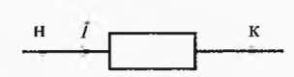**Разность потенциалов на участке цепи.**

, *-* работа электрического поля*.*

**Электрическое напряжение** — это скалярная величина, характеризующая преобразование электрической энергии на участке цепи в другие виды энергии

*-* работа электрического поля*, -* работа сторонних сил*.*

- ЭДС цепи. Если ЭДС нет, то .

**Сила тока** – количество заряда, протекающего за единицу времени через сечение проводника. Это скалярная величина.

**Плотность тока** – векторная величина, численно равная отношению тока к поперечному сечению проводника. Направление совпадает со скоростью дрейфа частиц.

**Сопротивление проводника**. , – удельное сопротивление, – длина проводника, - площадь поперечного сечения

**Закон Ома для участка цепи**.

**Закон Ома для неоднородного участка цепи**.

**Закон Ома для полной цепи***.*

**Закон Джоуля-Ленца***.* Количество тепла, выделяемое при прохождении тока на участке цепи за время :

**Мощность в электрической цепи постоянного тока***.*

Мощность источника:

Мощность, развиваемая силами электрического поля:

Мощность тока

Эта величина характеризует интенсивность преобразования электрической энергии в другие виды энергии, то есть во внутреннюю (тепло, свет) и механическую. Поэтому, в общем случае .

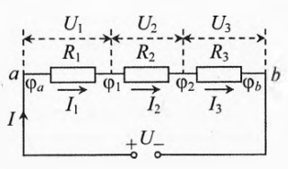**Последовательное соединение**.

При :

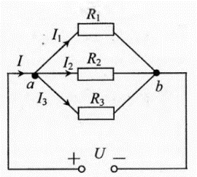**Параллельное соединение резисторов**.

При :

**Правила Кирхгофа**.

1. Алгебраическая сумма токов, сходящихся в узле, равна нулю:
2. Алгебраическая сумма напряжений в любом замкнутом проводящем контуре равна алгебраической сумме ЭДС источников в контуре:

**Оптика**.

**Правило знаков.**

* Расстояния, отсчитываемые от линзы или зеркала, считаются положительными, если они совпадают с направлением света и отрицательными, если они противоположны направлению света.
* Радиусы кривизны отсчитываются в направлении от сферической поверхности и подчиняются правилу 1.
* Фокусные расстояния отсчитываются иначе – от фокусов к линзе или зеркалу (или главным плоскостям в случае системы линз).

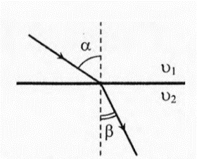**Законы отражения и преломления.**

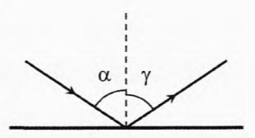

Следующие законы верны для параксиальных лучей – таких, которые проходят близко к оптической оси.

**Формула сферического зеркала**.

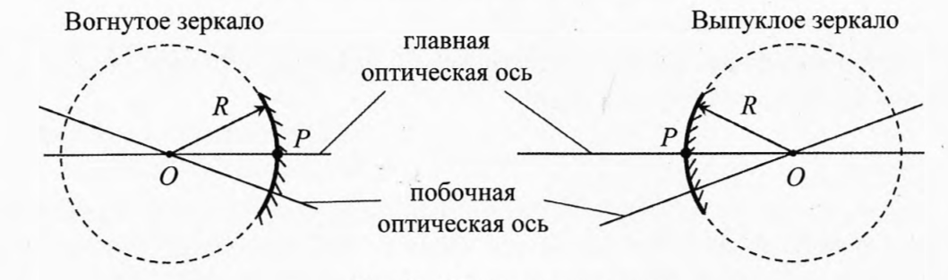

Полюс зеркала - вершина сферического сегмента (точка P).

Фокус зеркала - точка, в которой пересекутся после отражения в зеркале параксиальные лучи, параллельные выбранной оптической.

Оптическая сила — скалярная величина, характеризующая способность зеркала сжимать пучок лучей.

**Построение изображений в сферическом зеркале**.

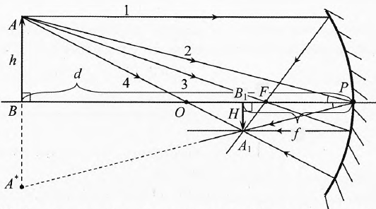

* Луч 1, выходящий из точки А параллельно главной оптической оси, после отражения от зеркала пройдёт через точку F.
* Луч 2, проходящий через полюс Р, после отражения пойдёт симметрично падающему лучу.
* Луч 3, прошедший через точку F, отразившись от зеркала, пойдёт параллельно главной оптической оси.
* Луч 4, идущий через оптический центр, отразится назад.

**Преломление на сферической поверхности*.***

Источник на главной оптической оси:

Источник не лежит на главной оптической оси: ,

Теорема Лагранжа Гельмгольца:

**Формула тонкой линзы**.